Einführung in das dynamische Geometrie-Zeichenprogramm DynaGeo Teil 2
(Mit freundlicher Genehmigung nach einer Vorlage von
Mathias Hofer auf http://www.pinoe-hl.ac.at/euklid/)

Längen- und Winkelmessung
Lade zunächst die Datei Einführung01.geo (siehe Einführungsblatt 1).
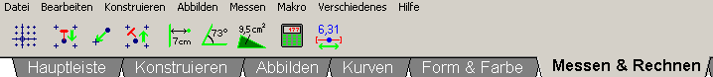
- Messe die drei Dreiecksseitenlängen.
- Bewege den Punkt B. Was ist zu beobachten?
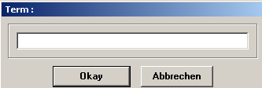
- Berechne den Umfang des Dreiecks mit Hilfe des Termfensters Es erscheint ein Eingabefenster. Indem Du auf die Dreiecks-längen klickst und diese im Fenster mit „+“ ver-bindest, erhälst Du mit Okay den Umfang des Dreiecks in einem neuen Fenster. Dieser Wert ist „zangenfest“, d. h. bei Verschieben der Dreieckspunkte passt sich der Wert an. → Ausprobieren!
- Wie man Flächen mit DynaGeo berechnet, hast Du bereits im Teil 1 erfahren.
- Den Winkel kannst Du mit messen. Allerdings musst du dabei die Schenkelpunkte in der richtigen Reihenfolge (Gegenuhrzeiger-sinn) eingeben. Der Winkel wird jetzt in der Zeichnung mit einem Bogen gekennzeichnet. Das Maß wird direkt daneben angegeben. Mit einem Doppelklick auf den Winkelbogen kannst Du auch den Winkelnamen benennen. Wähle hierbei die Schriftart „Symbol“, dann wird aus einem „a“ ein .
- Messe die Dreieckswinkel und benenne sie mit .
- Berechne wie oben beim Umfang bei Deinem Dreieck die Summe der Innenwinkel. Erzeuge dazu ein weiteres Termfenster
- Verändere die Dreiecksform und beobachte den Wert der Winkelsumme.
Formuliere eine Vermutung zur Summe der Innenwinkel im Dreieck!
- Aktiviere in der Hauptleiste den Menupunkt Verschiedenes/Textbox einfügen. Formuliere Deine Vermutung in einer Textbox auf dem Zeichenblatt.
- Speichere das Zeichenblatt mit Datei – Speichern unter dem Namen Einführung02.geo ab

Aufgabe:
Schreibe die Anfangsbuchstaben Deines Namens mit Vielecken und berechne deren Flächeninhalt einem Termfenster.

